**DATABASE MySQL**

**Replikasi Master-Slave untuk Database MySQL di Ubuntu**

Dibuat Oleh :

Nama : Anya Nur Defitri

NIM : 09011182126017

Kelas : SK6PIL INDRALAYA

Dosen pengampuh : Adi Hermansyah, M.T

**FAKULTAS ILMU KOMPUTER**

**PROGRAM STUDI SISTEM KOMPUTER**

**UNIVERSITAS SRIWIJAYA**

**PALEMBANG**

**2024**

Replikasi Master-Slave MySQL adalah teknik yang memungkinkan Anda menyalin data dari satu server database MySQL (master) ke satu atau lebih server database MySQL lainnya (slave) di Ubuntu.

Langkah-langkah Konfigurasi Replikasi Master-Slave:

Persiapan:

1. Pastikan MySQL terinstal dan berjalan pada server master dan slave.
2. Pastikan Anda memiliki akses root di kedua server.
3. Buat user replikasi di server master

**IP Master 192.168.1.12**

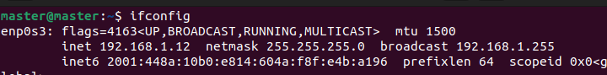

**IP Slave 192.168.1.19**

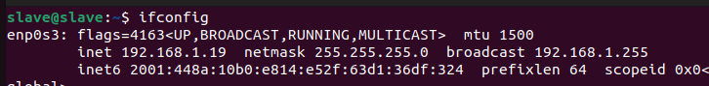

**Konfigurasi Master**

Pertama, Anda perlu mengedit file konfigurasi default MySQL di server Master untuk mengizinkan akses jarak jauh dan mengaktifkan log biner.

Gunakan perintah nano /etc/mysql/mysql.conf.d/mysqld.cnf untuk membuka file tersebut.

Kemudian, tambahkan atau ubah pengaturan berikut dalam bagian [mysqld]:

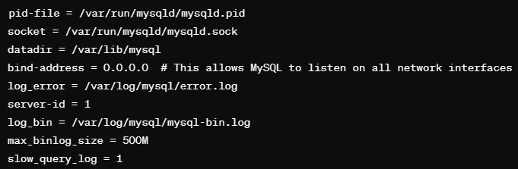

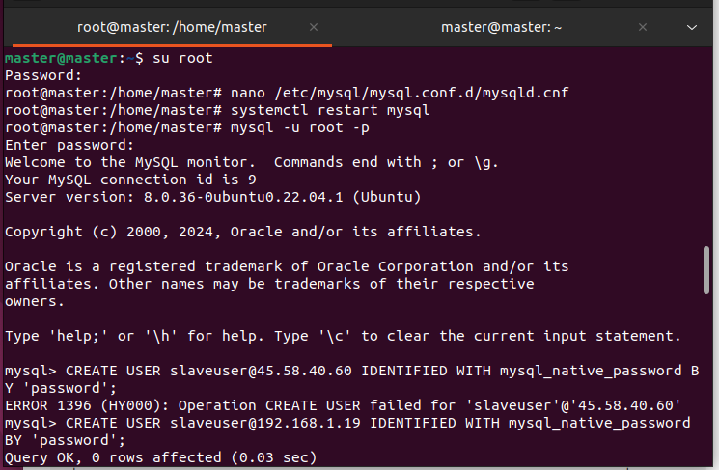

Setelah menyimpan dan menutup file, jalankan **systemctl restart mysql** untuk menerapkan perubahan.

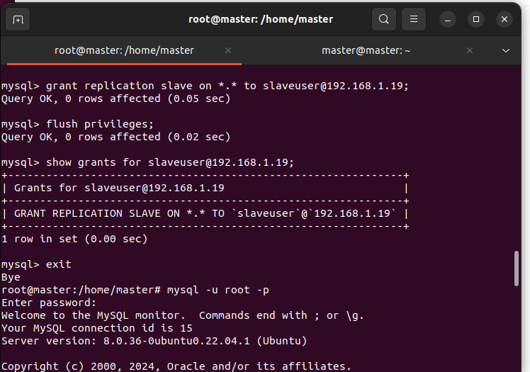

Kemudian, Menghubungkan ke shell MySQL menggunakan perintah mysql -u root -p.

* Membuat pengguna replikasi dengan perintah CREATE USER [slaveuser @**192.168.1.19**](mailto:slaveuser@192.168.1.19) IDENTIFIED WITH mysql_native_password BY 'password';.
* Memberikan hak REPLICATION SLAVE kepada pengguna replikasi dengan perintah grant replication slave on *.* to slaveuser@**192.168.1.19**;.
* Melakukan flush privileges untuk menerapkan perubahan dengan perintah flush privileges;.
* Memeriksa hak akses pengguna replikasi menggunakan perintah show grants for slaveuser@**192.168.1.19**;

Dengan langkah-langkah ini, Anda telah berhasil membuat pengguna replikasi dan memberikan hak akses yang diperlukan untuk mengelola replikasi pada server Master MySQL.

**Konfigurasi Slave**

Buka file konfigurasi utama MySQL menggunakan nano /etc/mysql/mysql.conf.d/mysqld.cnf.

Tambahkan atau ubah baris-baris berikut:

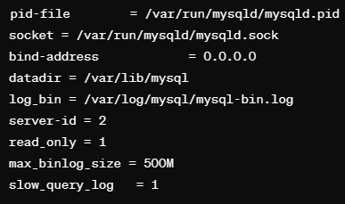

Inisialisasi Replikasi pada Server Slave

* Menghubungkan ke shell MySQL di server Master dengan perintah mysql -u root -p.
* Selanjutnya, periksa status Master dengan perintah show master status\G. Catat nama file log Master dan nomor posisi.
* Kemudian, hubungkan ke shell MySQL di server Slave dengan perintah mysql -u root -p.
* Gunakan informasi yang diperoleh dari server Master untuk mengonfigurasi server Slave dengan perintah:

mysql> CHANGE MASTER TO MASTER_HOST='**192.168.1.12**.', MASTER_USER='slaveuser', MASTER_PASSWORD='password', MASTER_LOG_FILE='mysql-bin.000002', MASTER_LOG_POS=1047;

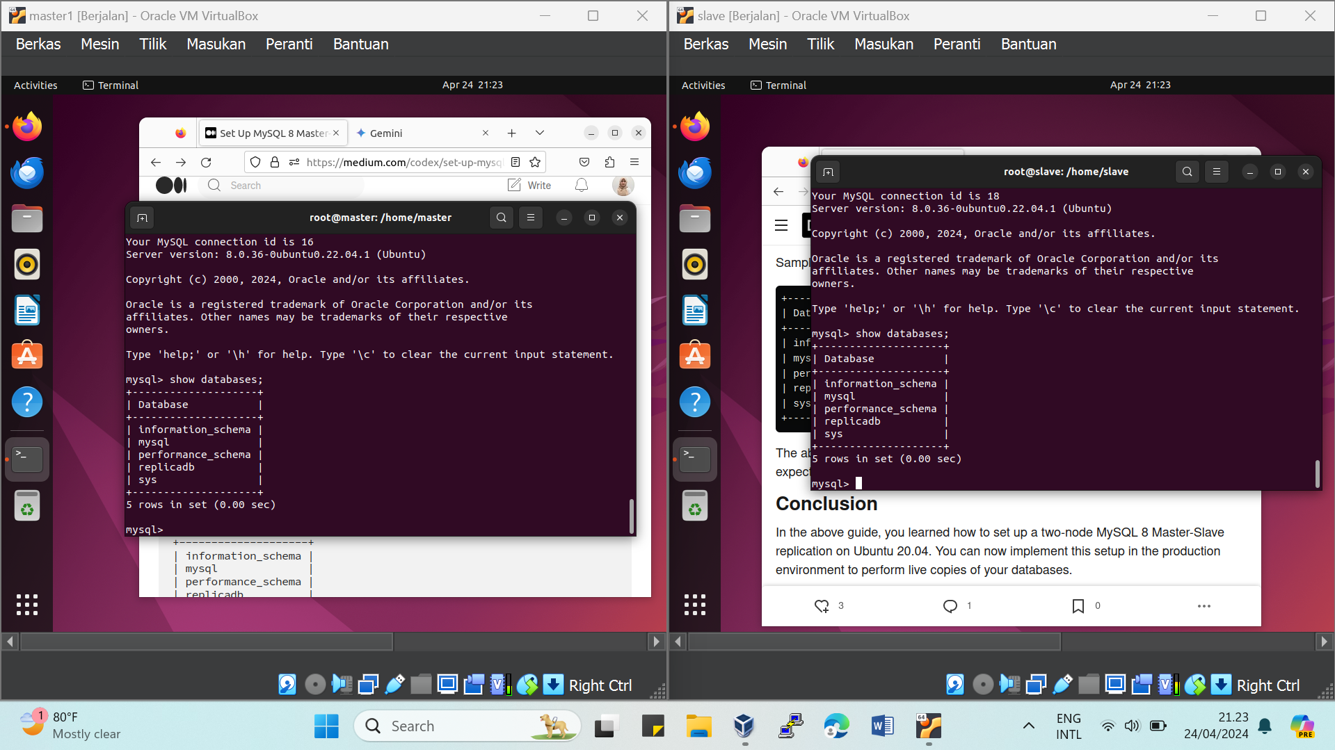

Pada tahap akhir, kita telah berhasil mengkonfigurasi replikasi Master-Slave MySQL antara dua server. Hasilnya mirip dengan output sebelumnya, menunjukkan bahwa database 'replicadb' telah berhasil direplikasi ke server Slave. Pengujian yang dilakukan menunjukkan bahwa replikasi berfungsi dengan baik, dengan database yang dibuat di server Master berhasil direplikasi ke server Slave.

Dengan demikian, kita telah berhasil menyiapkan lingkungan replikasi MySQL yang dapat digunakan untuk melakukan salinan langsung dari basis data.